1. 当PC端打开这个页面时，右上角增加缩放按钮，点击一次按钮图片则缩放5%。减号-代表缩小图片，+号代表放大图片。

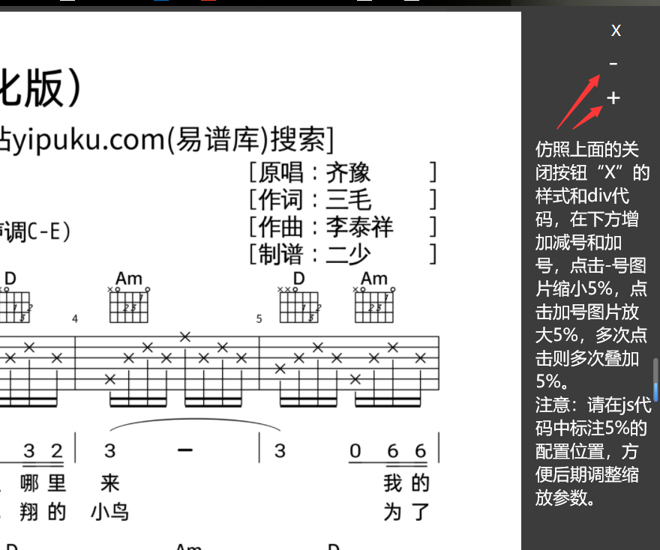

1. 目前只有当鼠标放在图片上才能缩放图片。优化调整为当鼠标在放在图片以外时，滚动鼠标滚轮 也能缩放图片。

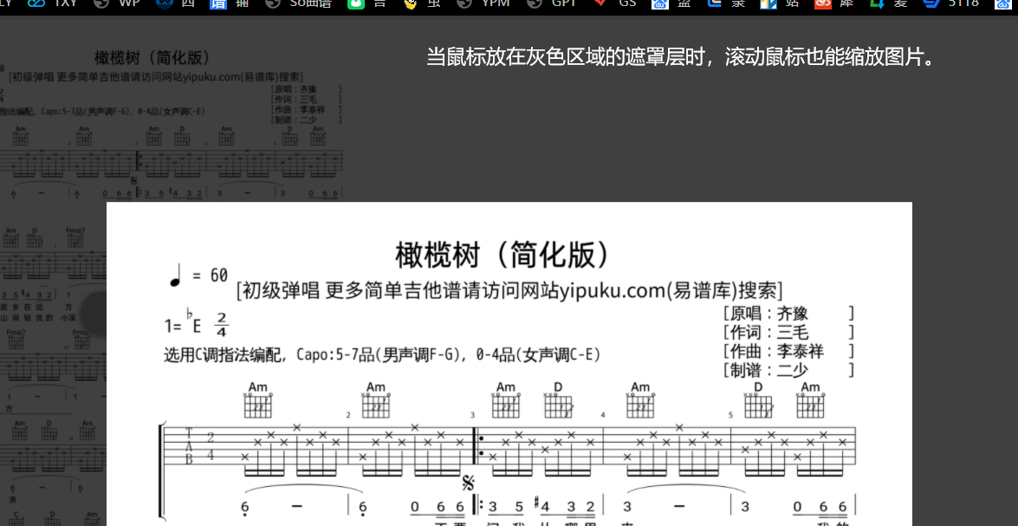

1. 当手机端访问页面时，弹层的初始页面只需要显示图片，当手指点击一下图片后，再显示按钮和缩减按钮（跟目前底部的黑色条框一样）。但当再次点击图片时，关闭按钮、缩放按钮以及底部的黑色条框又需要隐藏起来。如下图所示：

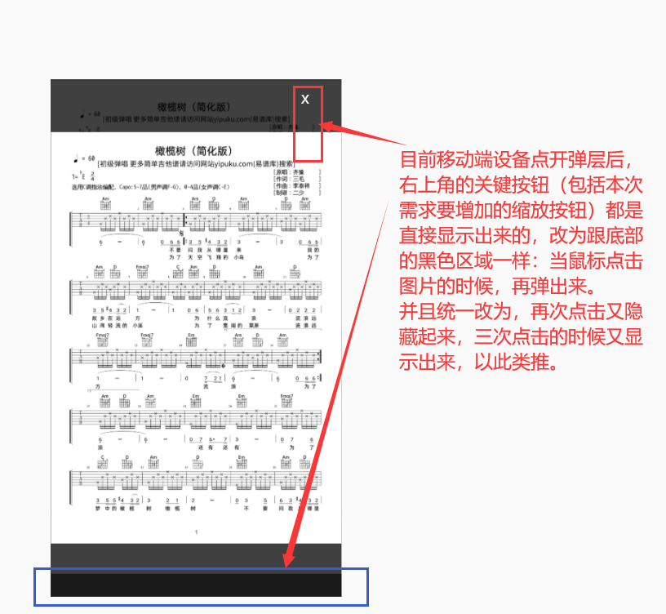

四、目前手机访问页面，点击弹出弹层后，无法用双指缩放图片，需要改为可用双指缩放图片。注意：请用js实现弹层图片的缩放效果，不要在父级页面实现，避免缩放的时候，父级页面也随着缩放。

